一、（10分） 电路如图所示，（1）计算图示电路中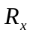为1.2时的；（2）为何值时，其上获得最大功率？并求此最大功率的值。
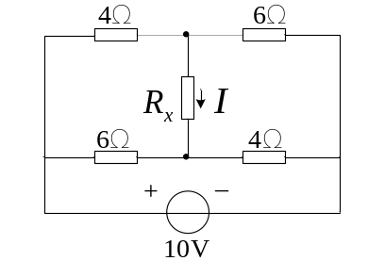
解：先求 a,b两端的开路电压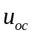=2V；
a,b端的等效电阻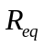=4//6+4//6=4.8；
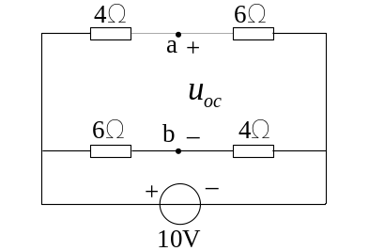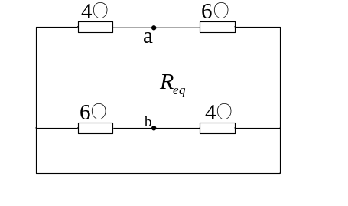
a,b两端的等效电压源是：
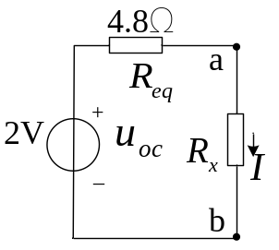
（1）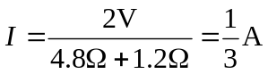；
（2）当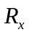=4.8Ω时。将获得最大功率，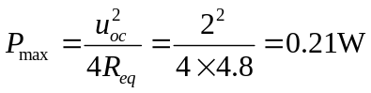。
二、（10分）用电源等效变换的方法求恒流源的电压U，要求必须画图。
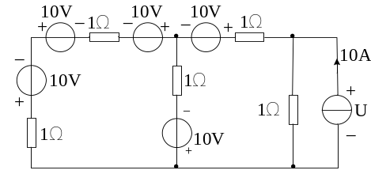
解:
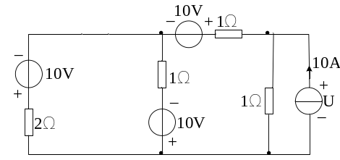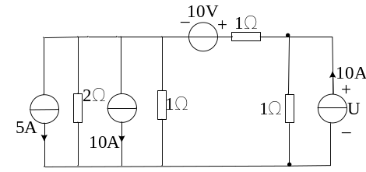
(1) (2)
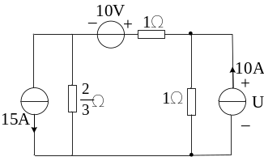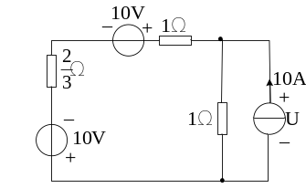
(3) (4)
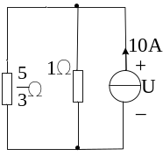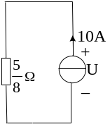
(5) (6)

所以，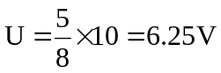。
三、（5分）图示线性网络N只含电阻，若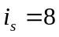A，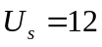V时，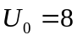A；若A，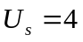V时，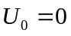V。求：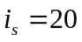A，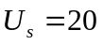V时，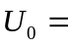？
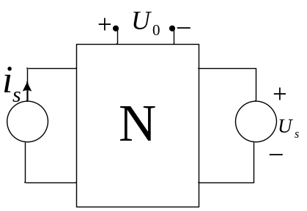
解：用叠加定理，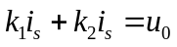，
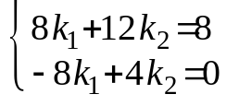， 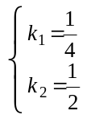，
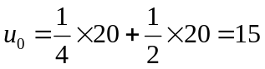V

四、（10分）如图所示电路，开关S闭合前电路已处于稳态。在t=0时将开关闭合，求换路后的，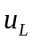，并画出波形。
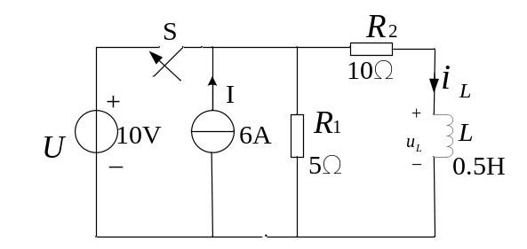
解: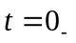时,
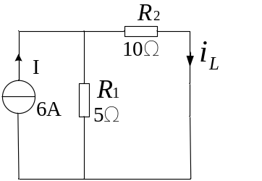
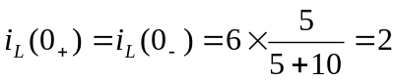A,
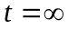时,
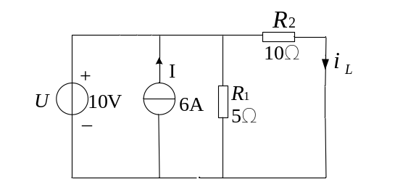
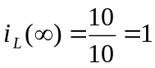A,
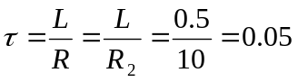s
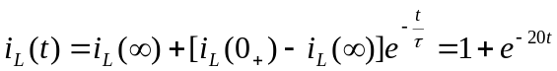
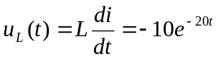

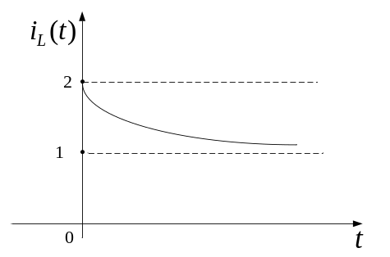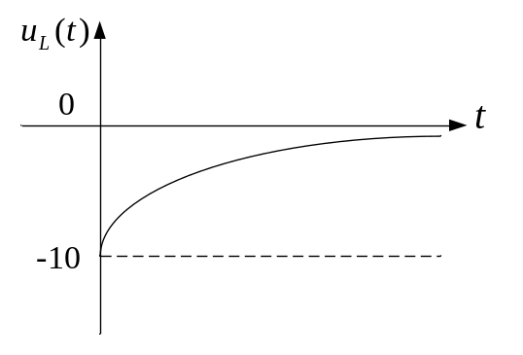

五、（10分）下图中以0结点做参考结点，列出电路的结点电压方程（不必求解）。
解：
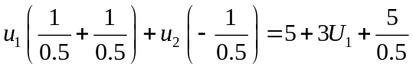
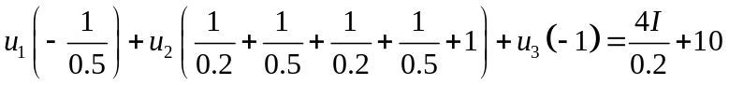
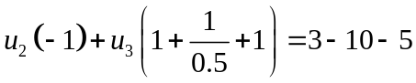
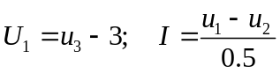
六、(10分) 试求图示电路的诺顿等效电路。
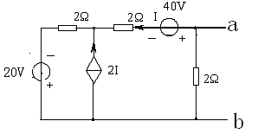
解：设短路电流为I_{x}，则
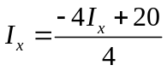
8 Ω
2.5 A
a
b
得 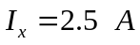
又 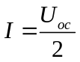，所以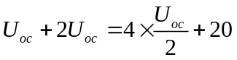，
得 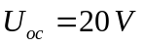
得到 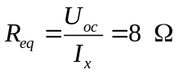
七、（10分）用网孔电流法求解下图电路的网孔电流。

解：
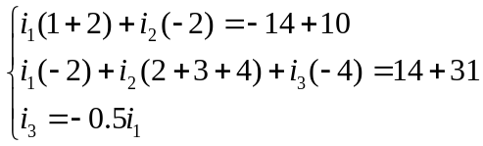
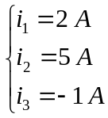
八、（10分）电路如图所示，已知 R₁=10Ω，R₂=5Ω, L=31.8mH, C=636μF, 电源频率 f=50Hz ，U=100V。试求：（1）电流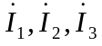； （2） 电路的有功功率P及无功功率Q。

解：（1）ω=2πf=314 rad/s
jωL=10 j, 1/jωC=-5 j;
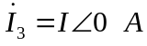; 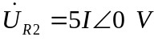; 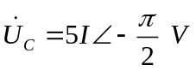;
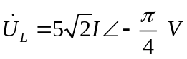; 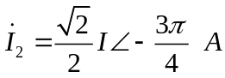; 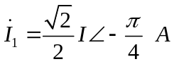;
又有：
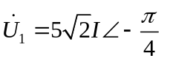
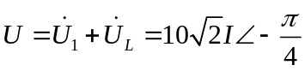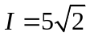
得到：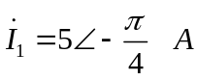；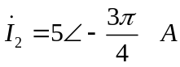；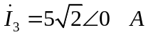

（2）
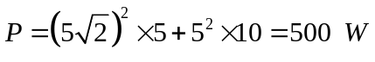
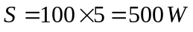，所以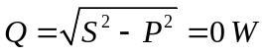
九、（10分）如图日光灯电路，接于220V，50Hz交流电源上工作，测得灯管两端电压为80V，电流为0.375A，镇流器的功率为4.2W。求（1）灯管的电阻R及镇流器的内阻r；（2） 灯管消耗的有功功率、电路消耗的总有功功率以及电路的功率因数。
解：（1）
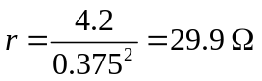
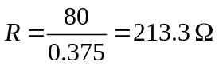
（2）
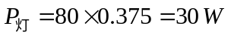； 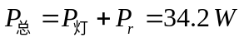
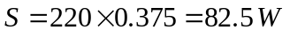
所以 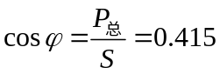
十、（10分）在图示电路中，先求出，再求各元件的功率，并验证功率守恒。
解：电流源转成电压源求得：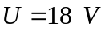；
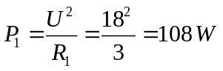；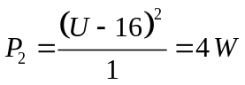
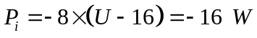；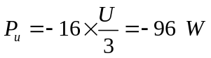
有：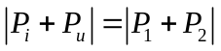
所以：
十一、（5分）试求图示二端口的Z参数，。
解：
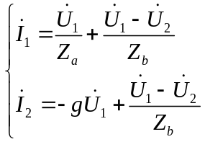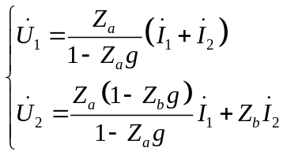
得到：
